Основные задачи подготовки населения в области гражданской обороны и защиты от чрезвычайных ситуаций природного и техногенного характера:
Изучение:
– способов защиты от опасностей, возникающих при ведении военных действий или вследствие этих действий;
– порядка действий по сигналам оповещения;
– правил поведения, основных способов защиты и действий в чрезвычайных ситуациях, приёмов оказания первой помощи пострадавшим, правил пользования коллективными и индивидуальными средствами защиты;
• Совершенствование навыков по организации и проведению мероприятий по гражданской обороне;
• Овладение личным составом нештатных аварийно-спасательных формирований и спасательных служб приёмов и способов действий по защите населения, материальных и культурных ценностей;
• от опасностей, возникающих при ведении военных действий или вследствие этих действий, а также при возникновении чрезвычайных ситуаций природного и техногенного характера;
• Выработка у руководителей органов государственной власти, органов местного самоуправления и организаций навыков управления силами и средствами, входящими в состав единой государственной системы предупреждения и ликвидации чрезвычайных ситуаций;
• Совершенствование практических навыков руководителей органов государственной власти, органов местного самоуправления и организаций, а также председателей комиссий по чрезвычайным ситуациям в организации и проведении мероприятий по предупреждению чрезвычайных ситуаций и ликвидации их последствий;
• Практическое усвоение уполномоченными работниками в ходе учений и тренировок порядка действий при различных режимах функционирования единой государственной системы предупреждения и ликвидации чрезвычайных ситуаций, а также при проведении аварийно-спасательных и других неотложных работ.
Группы населения подлежащих обязательному обучению ГО и РСЧС:
• руководители и председатели КЧС и ПБ органов исполнительной власти, органов местного самоуправления и организаций;
• работники, специально уполномоченные решать задачи ГО и ЧС;
• личный состав формирований и служб;
• работающее и обучающееся население;
• неработающее население.
Подготовка в области защиты от чрезвычайных ситуаций предусматривает:
• для председателей комиссий по чрезвычайным ситуациям, руководителей органов местного самоуправления и организаций, уполномоченных работников — повышение квалификации не реже одного раза в 5 лет, проведение самостоятельной работы, а также участие в сборах, учениях и тренировках.
• для лиц, впервые назначенных на должность, связанную с выполнением обязанностей в области защиты от чрезвычайных ситуаций, переподготовка или повышение квалификации в течение первого года работы является обязательной.
- Примерная программа курсового обучения должностных лиц и работников ГО и единой государственной системы предупреждения и ликвидации ЧС

Независимая оценка пожарного риска
Одной из важнейших задач, поставленных перед надзорными органами МЧС России на текущий год, является снижение уровня государственного регулирования в области гражданской обороны, защиты населения и территорий от чрезвычайных ситуаций и обеспечения пожарной безопасности. Неотъемлемой частью проводимой работы является оптимизация количества проверок в отношении объектов малого и среднего предпринимательства за счет внедрения на них механизмов независимой оценки пожарного риска.
Что же это такое – независимая оценка риска?
В соответствии с Техническим регламентом о требованиях пожарной безопасности, независимая оценка пожарного риска (или аудит пожарной безопасности), наравне с государственным пожарным надзором является одной из форм оценки соответствия объектов защиты требованиям пожарной безопасности. Осуществляется независимая оценка пожарного риска на основании договора, заключаемого между собственником объекта и экспертной организацией, аккредитованной МЧС России в установленном порядке.
- Федеральный закон от 22 июля 2008 г. № 123-ФЗ «Технический регламент о требованиях пожарной безопасности»;
- Постановление Правительства Российской Федерации от 7 апреля 2009 г. № 304 "Об утверждении Правил оценки соответствия объектов защиты (продукции) установленным требованиям пожарной безопасности путем независимой оценки пожарного риска";
- Приказ МЧС России от 25.11.2009 № 660 "Об утверждении Порядка получения экспертной организацией добровольной аккредитации в области оценки соответствия объектов защиты (продукции) установленным требованиям пожарной безопасности путем независимой оценки пожарного риска";
- Приказ МЧС России от 28.06.2012 №375 "Об утверждении Административного регламента Министерства Российской Федерации по делам гражданской обороны, чрезвычайным ситуациям и ликвидации последствий стихийных бедствий исполнения государственной функции по надзору за выполнением требований пожарной безопасности";
- Приказ МЧС России от 30 июня 2009 г. № 382 "Об утверждении методики определения расчетных величин пожарного риска в зданиях, сооружениях и строениях различных классов функциональной пожарной опасности";
- Приказ МЧС России от 10 июля 2009 г. № 404 "Об утверждении методики определения расчетных величин пожарного риска на производственных объектах";
- Приказ МЧС России от 21 мая 2015 г. № 252 «О внесении изменений в приказ МЧС России от 22.06.2010 № 287»;
- Приказ МЧС России от 22 июня 2010 г. N 287 "О реализации приказа МЧС России от 25 ноября 2009 г. N 660 "Об утверждении Порядка получения экспертной организацией добровольной аккредитации в области оценки соответствия объектов защиты (продукции) установленным требованиям пожарной безопасности путем независимой оценки пожарного риска".

Юридическим лицам
- Пожарная безопасность
- Гражданская защита
- ГИМС
- Приказ от 30 ноября 2016 г. N 644 Об утверждении Административного регламента Министерства РФ по делам гражданской обороны, чрезвычайным ситуациям и ликвидации последствий стихийных бедствий исполнения государственной функции по надзору за выполнением требований пожарной безопасности
- Согласование специальных ТУ для объектов, в отношении которых отсутствуют требования пожарной безопасности, установленные нормативными правовыми актами РФ и нормативными документами по пожарной безопасности, отражающих специфику обеспечения их пожарной безопасности и содержащих комплекс необходимых инженерно-технических и организационных мероприятий по обеспечению их ПБ
- Оценка соответствия в области пожарной безопасности
- Независимая оценка пожарного риска
- Декларирование пожарной безопасности
- Декларирование промышленной безопасности опасных производственных объектов
- Лицензирование деятельности в области пожарной безопасности
- Актуальная информация в области технического регулирования пожарной безопасности
- Методика определения периодичности осуществления плановых надзорных мероприятий в зависимости от категории, характеризующей степень риска объектов защиты и территорий
- Перечень нормативных документов по пожарной безопасности, подлежащих применению при проведении проверок надзорными органами МЧС России
- Перечень актов, содержащих обязательные требования, соблюдение которых оценивается при проведении мероприятий по контролю
- Методические рекомендации по выдаче заключения о готовности организации, эксплуатирующей гидротехнические сооружения, к локализации и ликвидации ЧС и защите населения и территорий в случае аварии гидротехнического сооружения
- Перечень Государственных инспекций по маломерным судам
Задать вопрос по деятельности ГИМС
Актуальная информация
- Протокол заседании комиссии по конкурсному отбору социально ориентированных НКО, осуществляющих деятельность в области защиты населения и территорий от ЧС, обеспечения ПБ и безопасности на водных объектах, для предоставления субсидий из федерального бюджета на господдержку социальных ориентированных НКО от 10.04.2017 г. №3
- Протокол заседании комиссии по конкурсному отбору социально ориентированных НКО, осуществляющих деятельность в области защиты населения и территорий от ЧС, обеспечения ПБ и безопасности на водных объектах, для предоставления субсидий из федерального бюджета на господдержку социальных ориентированных НКО от 04.04.2017 г. №2
- Организация деятельности по сертификации технических средств оповещения для обеспечения транспортной безопасности
- Протокол заседании комиссии по конкурсному отбору социально ориентированных НКО, осуществляющих деятельность в области защиты населения и территорий от ЧС, обеспечения ПБ и безопасности на водных объектах, для предоставления субсидий из федерального бюджета на господдержку социальных ориентированных НКО от 29.03.2017 г. №1
- Приказ от 28.02.2017 № 99 Об обязательной сертификации технических средств оповещения для обеспечения транспортной безопасности

Правила поведения
КАК ДЕЙСТВОВАТЬ ПРИ ВНЕЗАПНОМ ОБРУШЕНИИ ЗДАНИЯ
Услышав взрыв или обнаружив, что здание теряет свою устойчивость, постарайтесь как можно быстрее покинуть его, взяв документы, деньги и предметы первой необходимости. Покидая помещение, спускайтесь по лестнице, а не на лифте, так как он в любой момент может выйти из строя. Пресекайте панику, давку в дверях при эвакуации, останавливайте тех, кто собирается прыгать с балконов и окон из этажей выше первого, а также через застекленные окна. Оказавшись на улице, не стойте вблизи зданий, а перейдите на открытое пространство. Если Вы находитесь в здании, и при этом отсутствует возможность покинуть его, то займите самое безопасное место: проемы капитальных внутренних стен, углы, образованные капитальными внутренними стенами, под балками каркаса. Если возможно, спрячьтесь под стол - он защитит Вас от падающих предметов и обломков. Если с Вами дети, укройте их собой. Откройте дверь из квартиры, чтобы обеспечить себе выход в случае необходимости. Не поддавайтесь панике и сохраняйте спокойствие, ободряйте присутствующих. Держитесь подальше от окон, электроприборов, немедленно отключите воду, электричество и газ. Если возник пожар, сразу же попытайтесь потушить его. Используйте телефон только для вызова представителей органов правопорядка, пожарных, врачей, спасателей. Не выходите на балкон. Не пользуйтесь спичками, потому что может существовать опасность утечки газа.

Правила поведения
Сохраняйте самообладание - это позволит управлять машиной до последней возможности. Напрягите все мышцы и не расслабляйтесь до полной остановки. Сделайте все, чтобы уйти от встречного удара: кювет, забор, кустарник, даже дерево лучше идущего на Вас автомобиля.
Помните о том, что при столкновении с неподвижным предметом удар левым или правым крылом хуже, чем всем бампером.
При неизбежности удара защитите голову. Если автомашина идет на малой скорости, вдавитесь в сиденье спиной, и, напрягая все мышцы, упритесь руками в рулевое колесо. Если же скорость превышает 60 км/ч и Вы не пристегнуты ремнем безопасности, прижмитесь грудью к рулевой колонке.
Если Вы едете на переднем месте пассажира, закройте голову руками и завалитесь на бок, распростершись на сидении. Сидя на заднем сидении, постарайтесь упасть на пол. Если рядом с Вами ребенок - накройте его собой. немедленно обращайтесь к проводнику. Определитесь, в каком месте автомобиля и в каком положении Вы находитесь, не горит ли автомобиль и не подтекает ли бензин (особенно при опрокидывании). Если двери заклинены, покиньте салон автомобиля через окна, открыв их или разбив тяжелыми подручными предметами. Выбравшись из машины, отойдите от нее как можно дальше - возможен взрыв. После того как покинули автомобиль - вызовите спасателей.

Как оказать первую помощь пострадавшему
Первая медицинская помощь при ДТП:
- удалить пострадавшего из обстановки, вызвавшей несчастный случай;
- устранить опасные для жизни пострадавшего состояния (шок, асфиксию, кровотечение);
- установить степень повреждений, возможность транспортировки;
- перенести в защищенное, удобное для оказания мер помощи место;
- оказать требуемую помощь.

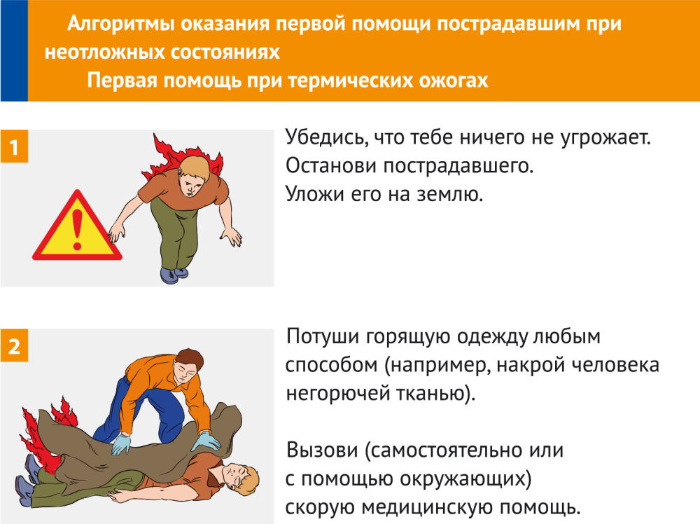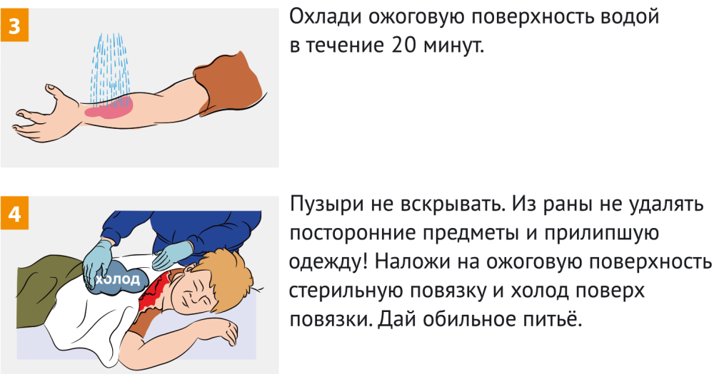

Правила поведения
Если ты оказался в заложниках, знай - ты не один. Помни: опытные люди уже спешат к тебе на помощь.
Не пытайся убежать, вырваться самостоятельно - террористы могут отреагировать агрессивно. Постарайся успокоиться и жди освобождения.
1. Настройся на долгое ожидание. Специалистам требуется время, чтобы освободить тебя. Они не теряют ни минуты, но должны всё предусмотреть.
2. Постарайся мысленно отвлечься от происходящего: вспоминай содержание книг, художественных фильмов, мультфильмов, решай в уме задачи. Если веришь в Бога, молись.
3. Старайся не раздражать террористов: не кричи, не плачь, не возмущайся. Не требуй также немедленного освобождения - это невозможно.
4. Не вступай в споры с террористами, выполняй все их требования. Помни: это вынужденная мера, ты спасаешь себя и окружающих.
5. Помни, что, возможно, тебе придётся долгое время провести без воды и пищи - экономь свои силы.
6. Если в помещении душно, постарайся меньше двигаться, чтобы экономнее расходовать кислород.
7. Если воздуха достаточно, а по зданию передвигаться запрещают, делай нехитрые физические упражнения - напрягай и расслабляй мышцы рук, ног, спины. Не делай резких движений.
8. Помни: если заложник проводит много времени с террористами, ему может показаться, что они вместе, а весь мир - против них. Это очень опасная ошибка! Знай: в любой ситуации террорист - это преступник, а заложник - его жертва! У них не может быть общих целей!
ОСВОБОЖДЕНИЕ ЗАЛОЖНИКОВ (ШТУРМ)
Не всегда переговоры с террористами заканчиваются успешно. Иногда твоё освобождение требует штурма. Помни: для бойцов спецназа главное - жизнь заложников, а не их собственная жизнь. Они сделают всё возможное, чтобы освободить людей без потерь.
1. После начала штурма старайся держаться подальше от террористов.
2. По возможности, спрячься подальше от окон и дверных проёмов.
3. При штурме могут использоваться свето-шумовые гранаты: яркий свет бьёт в глаза, звук ударяет по ушам или чувствуется резкий запах дыма. В этом случае падай на пол, закрой глаза (ни в коем случае не три их), накрой голову руками и жди, когда сотрудники спецназа выведут тебя из здания.
После освобождения
Не спеши сразу уйти домой. Сначала надо связаться с сотрудниками специальных служб и врачами. Врачи помогут тебе выйти из шока и, если нужно, по их совету ты получишь необходимое лечение. Помни: после того, как тебя спасли, тебе необходима медицинская помощь.
Последние добавленные нормативные правовые акты
- Постановление Правительства РФ от 26.09.2016 N 969 "Об утверждении требований к функциональным свойствам технических средств обеспечения транспортной безопасности и Правил обязательной сертификации технических средств обеспечения транспортной безопасности"
- Постановление от от 10.11.2015 № 1213 "О внесении изменений в Правила противопожарного режима в Российской Федерации"
- Федеральный закон от 22 июля 2008 г. № 123-ФЗ «Технический регламент о требованиях пожарной безопасности»
- Федеральный закон от 26 декабря 2008 г. № 294-ФЗ «О защите прав юридических лиц и индивидуальных предпринимателей при осуществлении государственного контроля (надзора) и муниципального контроля»
- Постановление Правительства Российской Федерации от 31 марта 2009 г. № 272 «О порядке проведения расчетов по оценке пожарного риска»
- Постановление Правительства Российской Федерации от 25 апреля 2012 г. № 390 «О противопожарном режиме»
- Приказ МЧС России от 24 февраля 2009 г. № 91 «Об утверждении формы и порядка регистрации декларации пожарной безопасности»
- Приказ МЧС России от 30 июня 2009 г. № 382 «Об утверждении Методики определения расчетных величин пожарного риска в зданиях, сооружениях и строениях различных классов функциональной пожарной опасности»
- Приказ от 30 ноября 2016 г. N 644 Об утверждении Административного регламента Министерства РФ по делам гражданской обороны, ЧС и ликвидации последствий стихийных бедствий исполнения государственной функции по надзору за выполнением требований пожарной безопасности

